Rest集成标准demo说明

（一）各类实操方法
1接口说明：按主数据编码查询主数据
rest服务地址：
http://ip:port/iuapmdm/cxf/mdmrs/newcenter/newCenterService/queryListMdByMdmCodes
post请求参数：
{
"systemCode":"远程系统编码",
"gdCode":"主数据编码",
" codes":"主数据（json数组格式）"
}
header里面需要两个参数:
mdmtoken：远程系统的令牌 (eg:7f092a4a-1aeb-4269-a593-d5d5ad24c8ce)
tenantid：租户id (tenant)
返回结果：
{
"data":"返回的主数据(json)",
"success":"MDM与第三方系统交互成功与否",
"message":"结果描述信息"
}

2．接口说明：根据业务id查询主数据
rest服务地址：
http://ip:port/iuapmdm/cxf/mdmrs/newcenter/newCenterService/queryListMdByIds
post请求参数：
{
"systemCode":"远程系统编码",
"gdCode":"主数据编码",
"codes":[主数据编码（数组格式]
}
header里面需要两个参数：
mdmtoken：远程系统的令牌 (eg:7f092a4a-1aeb-4269-a593-d5d5ad24c8ce)
tenantid：租户id (tenant)
返回结果：
{
"data":"返回的主数据(json)",
"success":"MDM与第三方系统交互成功与否",
"message":"结果描述信息"
}

3．接口说明：根据自定义条件查询主数据
rest服务地址：
http://ip:port/iuapmdm/cxf/mdmrs/newcenter/newCenterService/queryListMdByConditions
post请求参数：
{
"systemCode":"远程系统编码",
"gdCode":"主数据定义编码",
" conditions":json格式
}
header里面需要两个参数：
mdmtoken：远程系统的令牌 (eg:7f092a4a-1aeb-4269-a593-d5d5ad24c8ce)
tenantid：租户id (tenant)
返回结果：
{
"data":"返回的主数据(json)",
"success":"MDM与第三方系统交互成功与否",
"message":"结果描述信息"
}

4．接口说明：将数据插入主数据系统中
rest服务地址：
http://ip:port/iuapmdm/cxf/mdmrs/newcenter/newCenterService/insertMd
post请求参数：
{
"systemCode":"远程系统编码",
"gdCode":"主数据定义编码",
" masterData":json格式
}
header里面需要两个参数：
mdmtoken：远程系统的令牌 (eg:7f092a4a-1aeb-4269-a593-d5d5ad24c8ce)
tenantid：租户id (tenant)
返回结果：
{
"data":"返回的主数据(json)",
"success":"MDM与第三方系统交互成功与否",
"message":"结果描述信息"
}
5，分发服务 由业务系统实现，供主数据系统调用
输入参数： @XmlRootElement(name="distributePostDataVO")
{
"systemCode":"远程系统编码",
"mdType":"主数据定义编码",
"masterData":"主数据（json数组格式）",
}
输出参数： @XmlRootElement(name="distributeRetVO")
{
//数组对象@XmlRootElement(name="mdMapingVO")
"mdMappings":[{"mdmCode":"mdmcode", "entityCode":"实体编码", "busiDataId":"远程id", "errorMsg":"错误信息", "success":"成功标志，布尔型"}],
"success":"成功标志，布尔型",
"message":"返回信息"
}

（二）利用集成标准中的示例代码来指导主数据接口的实现说明
步骤一：接收主数据提供的接口demo包

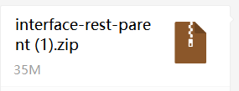
步骤二：代码导入到开发工具中，具体详情如下：
rest接口中，查询，插入接口的实现：
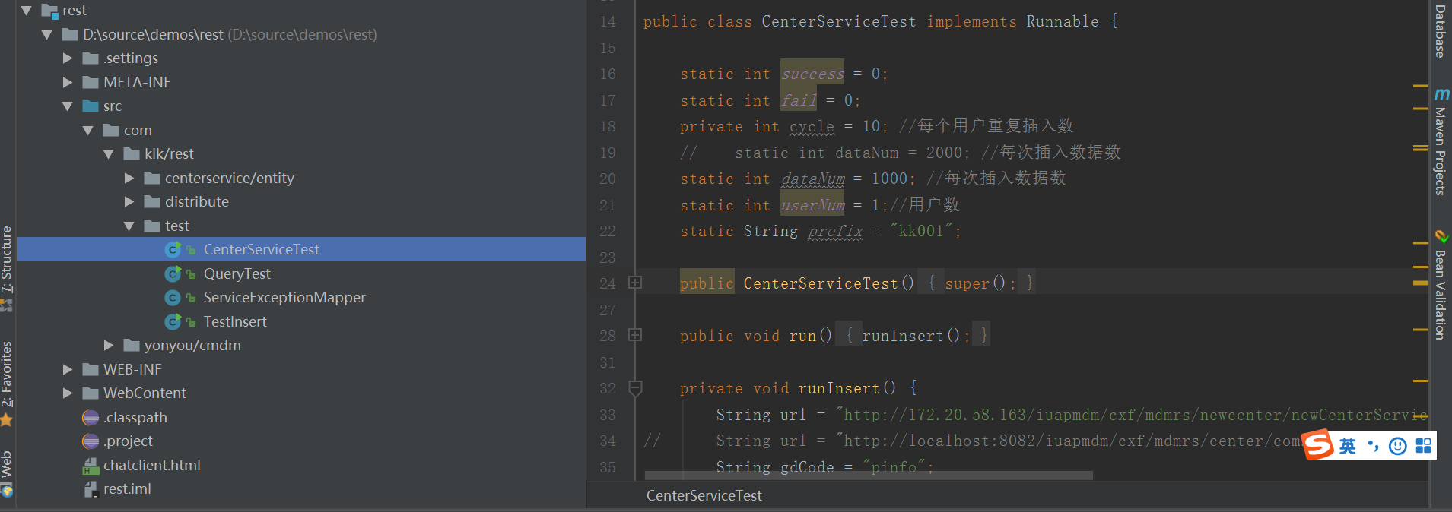

rest接口中，分发服务的实现：
